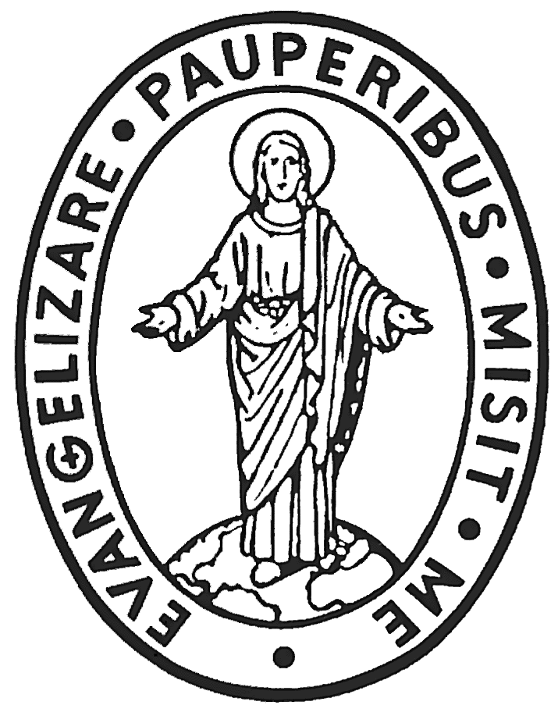
CONGREGAZIONE DELLA MISSIONE

CURIA GENERALIZIA
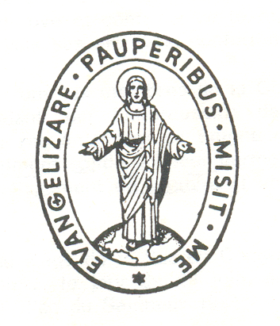
Via dei Capasso, 30 – 00164 ROMA
Tel: +39 06 661 30 61 – Fax: +39 06 666 38 31 – Email: segreteria@cmcuria.org

SUPERIORE GENERALE

Roma, 9 de febrero de 2018

CARTA DE CUARESMA 2018

María, modelo supremo que nos muestra el camino para ir a Jesús

A todos los miembros de la Familia vicenciana

Queridas hermanas y hermanos en San Vicente,

¡Que la gracia y la paz de Jesús estén siempre con nosotros!

Con la carta de Adviento en 2016, comenzamos a reflexionar sobre los pilares de la espiritualidad de san Vicente: la Encarnación, la Santísima Trinidad y la Eucaristía. En esta carta de Cuaresma, meditaremos sobre el cuarto pilar, la Bienaventurada Virgen María.

Al comienzo de esta Cuaresma, 40 días con Jesús en el desierto, quisiera invitar a todos a llenar nuestros corazones del ardor, de la confianza, de la disponibilidad y de todo el amor que un hijo o una hija puede tener hacia su madre. Que podamos asumir, renovar o hacer más profundo nuestro afecto de siempre hacia ella siguiendo estos tres pasos, que nos ayudarán a acercarnos a María, nuestra Madre del Cielo, modelo supremo, que nos muestra el mejor y más corto camino para ir a Jesús, el objetivo de nuestra vida y nuestro todo.

A) Rezar el rosario diariamente

Junto con María, meditamos las diferentes etapas de la vida de Jesús. María camina con nosotros, nos acompaña, nos anima y nos inspira. Llevemos siempre un rosario con nosotros, dondequiera que vayamos. Llevémosle con nosotros en nuestro bolsillo o en nuestro bolso, como un anillo o una pulsera para tenerlo a nuestro alcance, en todos los momentos del día. Podemos rezarlo en la capilla, en la calle, esperando el autobús, el metro o el tren, al volante de un coche, de paseo, haciendo cola. Tengamos siempre un rosario con nosotros.

San Vicente expresa su profunda convicción en la protección de María:
« Dios mantuvo siempre en mí una esperanza de liberación gracias a las asiduas plegarias que le dirigía a él y a la santa Virgen María, por cuya única intercesión yo creo firmemente que he sido liberado».

« Todos se encuentran bien en los cuatro lugares en que se celebra la misión, y también aquí, de forma que al parecer Nuestro Señor tendrá piedad de esta pequeña compañía, por intercesión de la santísima Virgen, a la que hemos enviado a visitar para este efecto al padre Boudet, en Chartres ».

B) Hacer cada vez más nuestras las virtudes de humildad y de castidad, a ejemplo de María

San Vicente de Paúl nos da a María como ejemplo de todas las virtudes, pero destaca dos de ellas en particular: la humildad y la castidad.

La humildad:
Entre todas las criaturas del Cielo y de la tierra, no hay ninguna mejor conocida, más venerada, o que se nos haya dado como ejemplo tan a menudo. No hay otra persona en quien Dios, a través de Jesús, haya depositado más confianza. María no piensa, ni por un solo instante, que el mérito sea suyo, sino que considera que todo lo que ella es y todo lo que tiene, es gracia, don, signo de misericordia de parte de Jesús. La madre se sitúa por debajo de su Hijo y no por encima de Él. María dio nacimiento a Jesús, lo cuidó desde el pesebre, le cambió, lo amamantó y lo educó hasta la edad adulta. María, por todo lo que hizo y hace hoy, nos lleva siempre a Jesús.

«... recurrid a la santísima Virgen, pidiéndole que os obtenga de su Hijo la gracia de participar de su humildad, que le hizo llamarse esclava del Señor cuando fue elegida para ser madre suya. ¿Qué es lo que movió a Dios a fijarse en la Virgen? Nos lo dice ella misma: "Fue mi humildad". Podéis estar seguras, hijas mías, que si recurrís a la santísima Virgen, que tanto amó esta virtud, ella os obtendrá de Dios la gracia de poder practicarla ».

La castidad:
Jesús nos da la clave para saber vivir la pureza de pensamiento, de palabra y de acción. Jesús nos dice que estemos atentos: « No hace impuro al hombre lo que entra por la boca, sino lo que sale de la boca, eso es lo que hace al hombre impuro » (Mateo 15,11). Todo comienza en nuestro corazón y nuestra mente.

Pidamos a Jesús que esté presente desde el comienzo de nuestros pensamientos, de nuestros sentimientos y de nuestras ideas, para ayudarnos a filtrarlos a través de sus pensamientos, sus actitudes y sus acciones. Lo que procede de nuestros pensamientos se manifestará entonces en palabras y acciones que reflejarán los comportamientos, los sentimientos y los pensamientos de Jesús. La pureza estará presente y la viviremos en nuestra vida.

«Tenga una devoción especial a la dirección que tuvo la santísima Virgen sobre la persona de nuestro Señor, y todo marchará bien ».

Al contrario, los pensamientos, los sentimientos y las ideas que no son filtrados por Jesús, nos llevarán en la dirección opuesta. Seremos vulnerables a la influencia del Maligno, cuyo objetivo es claro: destruir en nosotros todo lo que viene de Dios, destruir nuestra relación con Jesús. Satanás quiere ponerse en el lugar de Jesús e influenciar los pensamientos de los que proceden nuestras palabras y nuestras acciones para que nosotros, por nuestra oposición a la castidad y a la pureza, deformemos nuestro hermoso ser, nuestro hermoso corazón creado a la imagen de Dios.

«... el secreto de su corazón, que de verdad deseo sea todo de Nuestro Señor, y ruego a la santa Virgen que se lo quite para llevarlo al cielo y ponerlo en el suyo y en el de su querido Hijo ».

C) Difundir el mensaje y extender la devoción a Nuestra Señora de la Medalla Milagrosa con un celo renovado

La Medalla Milagrosa es el símbolo cristiano más extendido en el mundo después de la cruz. Sin embargo, muchas personas todavía no han tenido la ocasión de conocerla, de descubrir el mensaje de María, de recibir y de llevar la Medalla. No piden las gracias de Jesús para recibirlas de Jesús, como María se lo enseñó a santa Catalina Labouré, Hija de la Caridad, durante las apariciones de 1830, en la Capilla de la Casa Madre en la rue du Bac, en París.

« Venid al pie de este altar. Aquí, las gracias se derramarán sobre todas las personas que las soliciten con confianza y fervor ».

« Estos rayos son el símbolo de las gracias que derramo sobre las personas que me las piden ».

En esta Cuaresma, quisiera invitar a reflexionar, a orar y a estudiar las posibilidades en todos nuestros lugares de servicio: parroquias, hospitales, dispensarios, escuelas, universidades, misiones, misiones parroquiales,…Es decir, allí donde la Medalla Milagrosa no es conocida, donde las personas aún no lo han recibido, pongan en marcha las acciones siguientes:
- distribuyan Medallas Milagrosas ,
- den, con las Medallas, un folleto con una breve explicación de la historia y del mensaje de la Medalla Milagrosa;
- creen un grupo local de la Asociación de la Medalla Milagrosa, que pasaría a formar parte de la Asociación Internacional de la Medalla Milagrosa, una rama de la Familia vicenciana presente en numerosos países del mundo.

Animen a la fundación de un nuevo grupo de la Asociación de la Medalla Milagrosa en su parroquia, con el permiso del párroco; en los hospitales, los dispensarios, las escuelas y las universidades con el personal, los educadores, los profesores y los alumnos; durante las misiones parroquiales en las que las diferentes ramas de la Familia vicenciana participan en su organización y coordinación…Inviten a las personas a inscribirse para convertirse en miembros del grupo.

En muchos países en los que la Asociación de la Medalla Milagrosa está presente, la coordina un Consejo nacional, que reúne a todos los diferentes grupos de la Asociación presentes en el país. Las Asociaciones nacionales de la Medalla Milagrosa están vinculadas a la Asociación Internacional de la Medalla Milagrosa, coordinada por el Subdirector, el Padre Carl Pieber, CM. Por su adhesión a la Asociación de la Medalla Milagrosa, los miembros se apoyan mutuamente a través de la oración, se comprometen a difundir la Medalla Milagrosa y llevan a cabo gestos de solidaridad.

Para realizar esto, el Secretariado internacional de la Asociación de la Medalla Milagrosa estará encantado de ayudar a aquellos que tuvieran necesidad de ayuda, de informaciones o de sugerencias para comenzar un grupo local. Si el país donde desean crear un nuevo grupo de la Asociación de la Medalla Milagrosa ya tiene otros grupos o una estructura nacional de la Asociación, el Secretariado internacional les pondrá en relación con ellos. Si el país no tiene una estructura nacional o grupos locales, el Secretariado internacional proporcionará todas las informaciones necesarias para comenzar un nuevo grupo.

La Asociación Internacional de la Medalla Milagrosa tiene una página Web en seis idiomas, donde se encuentran muchas informaciones, incluyendo los pasos a dar para comenzar un nuevo grupo. Esta es su dirección: www.amminter.org. Si necesitan cualquier otra asistencia, diríjanse, por favor, a: mmainfo@famvin.org.

Al reflexionar sobre la creación de nuevos grupos de la Asociación de la Medalla Milagrosa en un país dado, tengamos en mente que el deseo profundo de María es extender la Medalla Milagrosa hasta los confines de la tierra. ¡Nuestra Señora nos asegura que si pedimos gracias a Jesús, las recibiremos! Impliquémonos en esta maravillosa aventura, seamos la voz de María que expresa el amor incondicional de Jesús por cada persona en particular, en palabras y en actos.

« Haz acuñar una medalla según este modelo. Aquellos que la lleven con confianza, recibirán abundantes gracias ».

Que los 40 días con Jesús en el desierto den frutos abundantes. Que los 40 días con Jesús en el desierto renueven y hagan más profunda nuestra relación con María, nuestra Madre del Cielo, y nos acerquen cada vez más a Ella:
a) recemos el rosario diariamente,
b) hagamos cada vez más nuestras las virtudes de humildad y castidad, a ejemplo de María,
c) difundamos el mensaje y extendamos la devoción a Nuestra Señora de la Medalla Milagrosa, con un celo renovado.

¡Que los 40 días con Jesús en el desierto renueven nuestro corazón para abrirnos a las "resurrecciones" cotidianas, para pasar de la muerte a la vida, con miras a nuestra Resurrección final!

Su hermano en san Vicente,

Tomaž Mavrič, CM
Superior general

SVP I, 80; Carta 1 a Monsieur de Comet en Dax. .
SVP I, 381; Carta 257 a Roberto de Sergis en Amiens, Noviembre 1636.
SVP IX/2, 1077; Conferencia 98, Sobre la humildad, caridad, obediencia, paciencia (Reglas comunes, Art. 42), 14 de julio de 1658.
SVP II, 103; Carta 509 a Santiago Chiroye en Luçon, 6 de octubre de 1640.
SVP I, 133; Carta 35 a Luisa de Marillac, [Hacia 1629].

